目 录

一、入库单管理 1
1、增加入库单 2
2、查询入库单 4
3、修改入库单 5
4、删除入库单 5
二、出库单管理 6
1、增加出库单 6
2、查询出库单 7
3、修改出库单 8
4、删除出库单 8
三、采购退货单管理 9
1、增加采购退货单 9
2、查询采购退货单 10
3、修改采购退货单 10
4、删除采购退货单 11
四、销售退货单管理 11
1、增加销售退货单 12
2、查询销售退货单 12
3、修改销售退货单 12
4、删除销售退货单 12
五、库存调拨单管理 13
1、增加库存调拨单 13
2、查询库存调拨单 14
3、修改库存调拨单 14
4、删除库存调拨单 14
六、库存盘点单管理 14
1、增加库存盘点单 15
2、查询库存盘点单 16
3、修改库存盘点单 16
4、删除库存盘点单 16
七、商品编码设置 16
八、供应商信息设置 17
九、客户信息设置 18
十、业务员信息设置 19

软件安装

入库单管理
在控制面板中选择入库单进入入库单管理界面如图
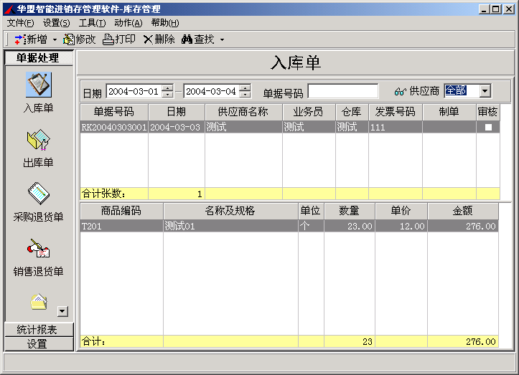
图表 1入库单管理

1、增加入库单
在入库单管理界面中，在工具栏中选择新增入库单，弹出入库单的输入界面，如图
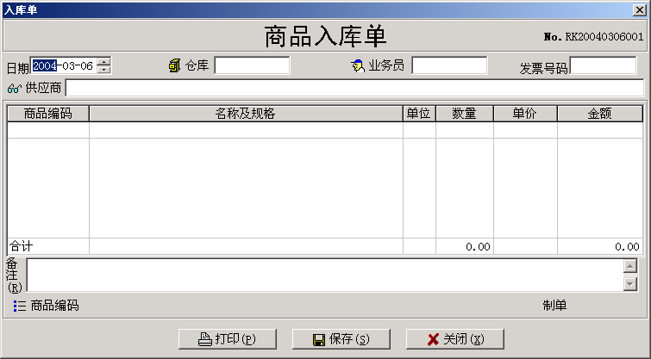
图表 2入库单输入
用户可以按<回车键>将光标移入下一个输入位置，用鼠标点解带图标的文字就会弹出相应的选择窗口，
如：点击“仓库”按钮会弹出如下图所示的仓库信息窗口，用户选中对应的仓库然后单击“确认”按钮就可以会到入库单中继续输入其他数据。
如果用户记得要录入仓库对应的编码则可以直接在输入框中输入所需仓库的编码。
软件会根据用户输入的编码进行查找，如果编码输入正确，输入框中的内容会显示成相应的中文名称，否则会出现选择窗口供用户进行选择。
对于业务员、供应商、商品编码等信息的输入均可以使用同样的操作方式。
如下图选择相应的仓库：
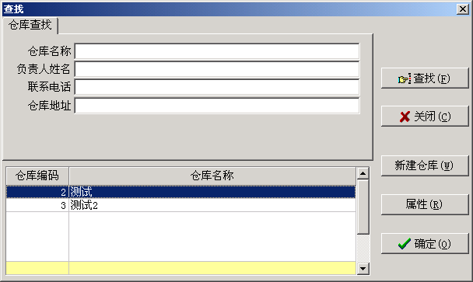
图表 3仓库选择界面
选择相应的业务员
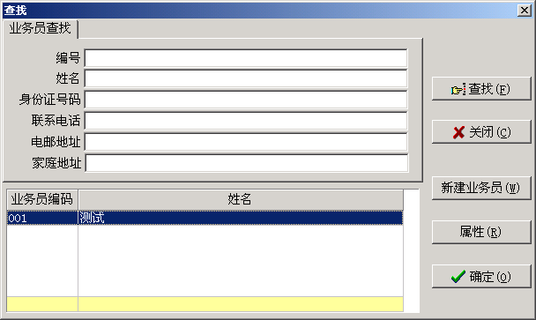
图表 4业务员选择界面
选择相应的产品供应商：
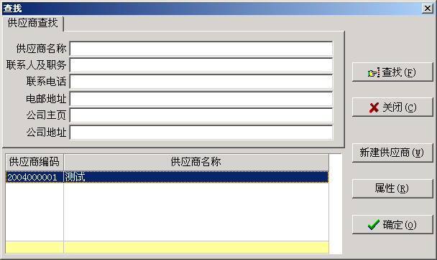
图表 5供应商选择
数据输入完成后，保存或打印即生成一个新的入库单
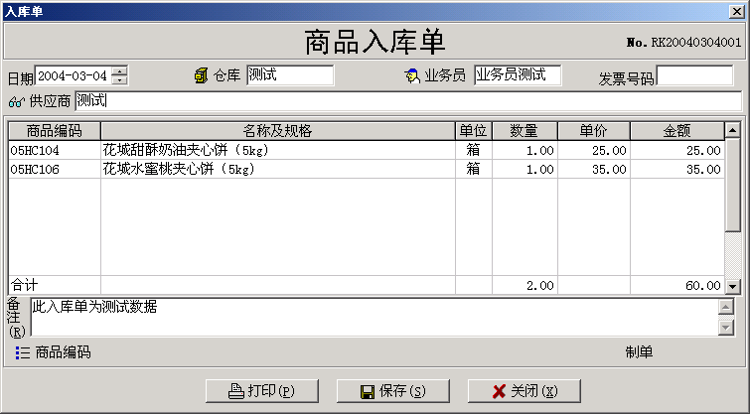
图表 6商品入库单

2、查询入库单
入库单的查找有2种方式。
在入库管理的操作界面上，可以根据入库单的时间，单据号码和供应商查询入库单。
用户在界面上输入查询条件后，点击查找，即可查到符合条件的入库单。
还有一种方式是在查找按纽中选择入库单查找，弹出入库单的查找界面如图
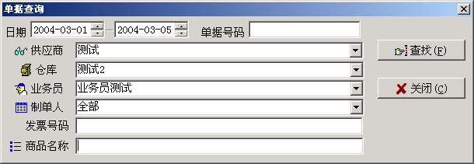
图表 7单据查找
用户根据查询要求输入查询条件，再点查找，查询结果直接显示在入库管理的主界面上！

3、修改入库单
入库单的修改，一般是在入库单数据输入出错的情况下调出原单据进行修改。入库单如果被审核过后，就不能修改了。
先根据查询条件找到要修改的入库单，在选中要修改的入库单，点击修改，弹出要修改的入库单界面，修改完后保存即可。修改的界面与输入的界面基本一致。
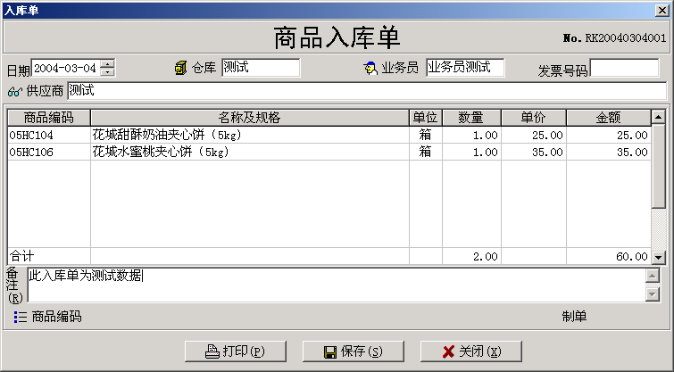

4、删除入库单
根据条件查询到要删除的入库单，选中入库单，点击删除，经过用户再次确认后删除。

二、出库单管理
在控制面板中选择出库单进入出库单管理界面如图
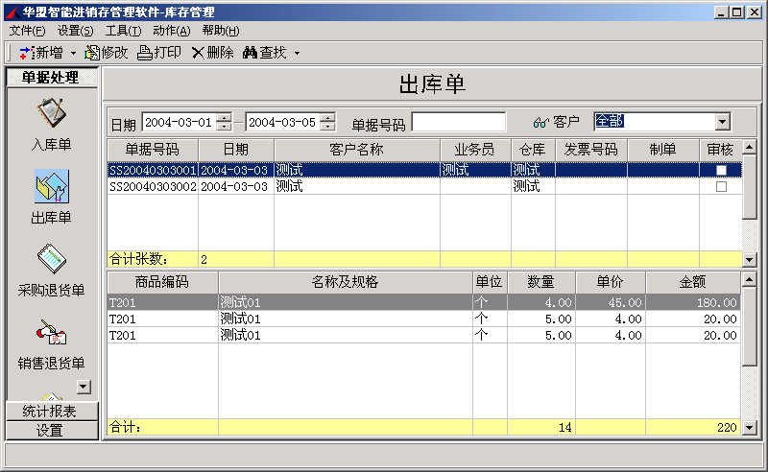
图表 8出库单管理

1、增加出库单
在出库单管理界面中，在工具栏中选择新增出库单，弹出出库单的输入界面，如图
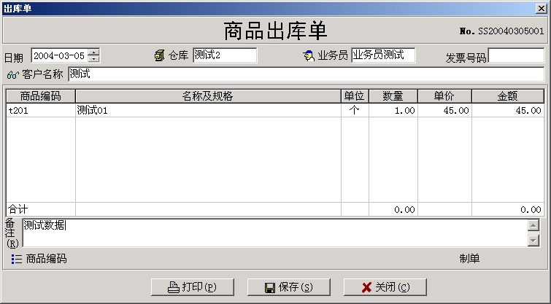
图表 9出库单输入
用户可以按<回车键>将光标移入下一个输入位置，用鼠标点解带图标的文字就会弹出相应的选择窗口，
如：点击“仓库”按钮会弹出如下图所示的仓库信息窗口，用户选中对应的仓库然后单击“确认”按钮就可以会到入库单中继续输入其他数据。
如果用户记得要录入仓库对应的编码则可以直接在输入框中输入所需仓库的编码。
软件会根据用户输入的编码进行查找，如果编码输入正确，输入框中的内容会显示成相应的中文名称，否则会出现选择窗口供用户进行选择。
对于业务员、客户名称、商品编码等信息的输入均可以使用同样的操作方式。
如下图选择相应的仓库：
图表 10仓库选择
选择相应的业务员
图表 11业务员选择
数据输入完成后，保存或打印即生成一个新的出库单

2、查询出库单
出库单的查找有2种方式。
在出库管理的操作界面上，可以根据出库单的时间，单据号码和供应商查询出库单。
用户在界面上输入查询条件后，点击查找，即可查到符合条件的出库单。
还有一种方式是在查找按纽中选择出库单查找，弹出单据的查找界面如图
图表 12出库单查询
用户根据查询要求输入查询条件，再点查找，查询结果直接显示在出库管理的主界面上！

3、修改出库单
出库单的修改，一般是在出库单数据输入出错的情况下调出原单据进行修改。出库单如果被审核过后，就不能修改了。
先根据查询条件找到要修改的出库单，在选中要修改的出库单，点击修改，弹出要修改的出库单界面，修改完后保存即可。修改的界面与输入的界面基本一致。
图表 13出库单信息输入

4、删除出库单
根据条件查询到要删除的出库单，选中出库单，点击删除，经过用户再次确认后删除。

三、采购退货单管理
采购退货单，是指入库的商品发现了质量问题，或其他原因要退回生产厂家，而发生的业务。
在控制面板中选择采购退货单进入采购退货单管理界面如图
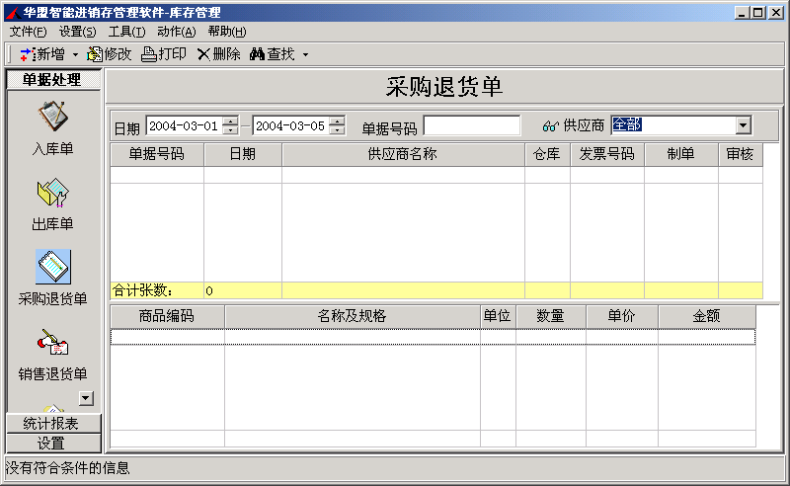
图表 14采购退货单管理

1、增加采购退货单
在采购退货单管理界面中，在工具栏中选择新增采购退货单，弹出采购退货单的输入界面，如图
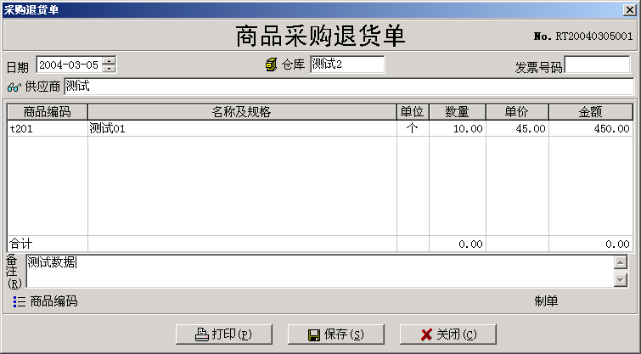
图表 15采购退货单输入
用户可以按<回车键>将光标移入下一个输入位置，用鼠标点解带图标的文字就会弹出相应的选择窗口，
如：点击“仓库”按钮会弹出如下图所示的仓库信息窗口，用户选中对应的仓库然后单击“确认”按钮就可以会到入库单中继续输入其他数据。
如果用户记得要录入仓库对应的编码则可以直接在输入框中输入所需仓库的编码。
软件会根据用户输入的编码进行查找，如果编码输入正确，输入框中的内容会显示成相应的中文名称，否则会出现选择窗口供用户进行选择。
对于供应商、商品编码等信息的输入均可以使用同样的操作方式。

仓库和供应商的选择和入库单的操作方式一致（参考入库单输入）。数据输入完成后，保存或打印即生成一个新的采购退货单

2、查询采购退货单
采购退货单的查询与入库单的查询类似，参考入库单查询

3、修改采购退货单
采购退货单的修改，一般是在采购退货单数据输入出错的情况下调出原单据进行修改。采购退货单如果被审核过后，就不能修改了。
先根据查询条件找到要修改的采购退货单，在选中要修改的采购退货单，点击修改，弹出要修改的采购退货单界面，修改完后保存即可。修改的界面与输入的界面基本一致。
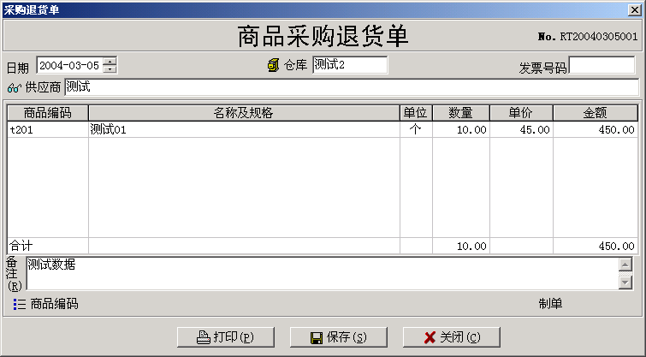

4、删除采购退货单
根据条件查询到要删除的采购退货单，选中采购退货单，点击删除，经过用户再次确认后删除。

四、销售退货单管理
销售退货单，是指出库的商品被客户退回，而发生的业务。
在控制面板中选择销售退货单进入销售退货单管理界面如图
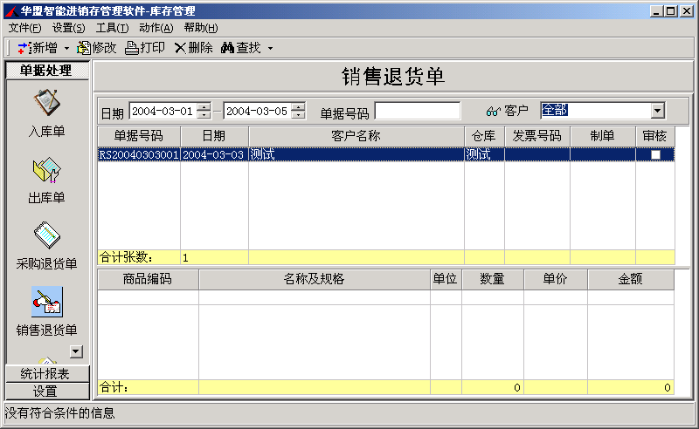
图表 16销售退货单管理

1、增加销售退货单
在销售退货单管理界面中，在工具栏中选择新增销售退货单，弹出销售退货单的输入界面，如图
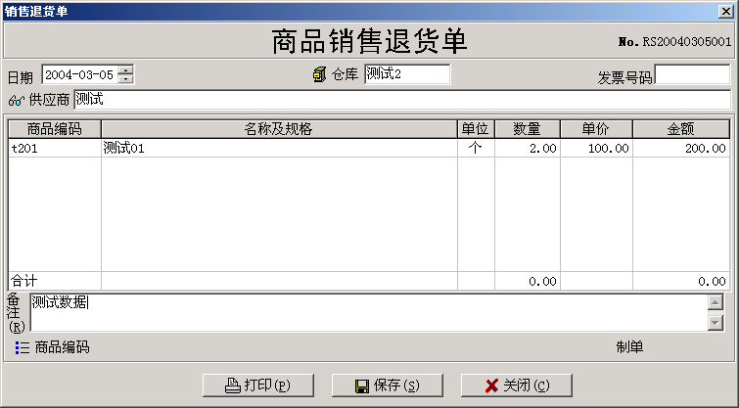
图表 17销售退货单输入
用户可以按<回车键>将光标移入下一个输入位置，用鼠标点解带图标的文字就会弹出相应的选择窗口，
如：点击“仓库”按钮会弹出如下图所示的仓库信息窗口，用户选中对应的仓库然后单击“确认”按钮就可以会到入库单中继续输入其他数据。
如果用户记得要录入仓库对应的编码则可以直接在输入框中输入所需仓库的编码。
软件会根据用户输入的编码进行查找，如果编码输入正确，输入框中的内容会显示成相应的中文名称，否则会出现选择窗口供用户进行选择。
对于客户名称、商品编码等信息的输入均可以使用同样的操作方式。

仓库和客户名称的选择和出库单的操作方式一致（参考出库单输入）。数据输入完成后，保存或打印即生成一个新的销售退货单

2、查询销售退货单
销售退货单的查询与入库单的查询类似，参考入库单查询

3、修改销售退货单
销售退货单的修改，一般是在销售退货单据输入出错的情况下调出原单据进行修改。销售退货单如果被审核过后，就不能修改了。
先根据查询条件找到要修改的销售退货单，在选中要修改的销售退货单，点击修改，弹出要修改的销售退货单界面，修改完后保存即可。修改的界面与输入的界面基本一致。

4、删除销售退货单
根据条件查询到要删除的销售退货单，选中销售退货单，点击删除，经过用户再次确认后删除。

五、库存调拨单管理
库存调拨单，是指商品在不同的仓库之间调动，而发生的业务。
在控制面板中选择库存调拨单进入库存调拨单管理界面如图
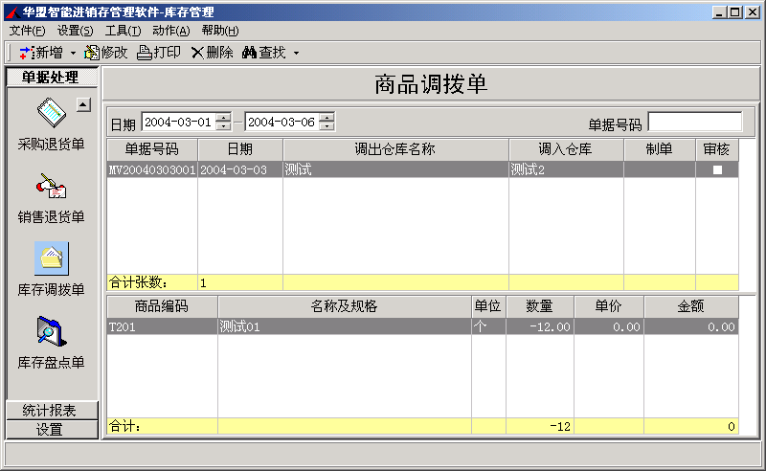
图表 18库存调拨单管理

1、增加库存调拨单
在库存调拨单管理界面中，在工具栏中选择新增库存调拨单，弹出库存调拨单单的输入界面，如图
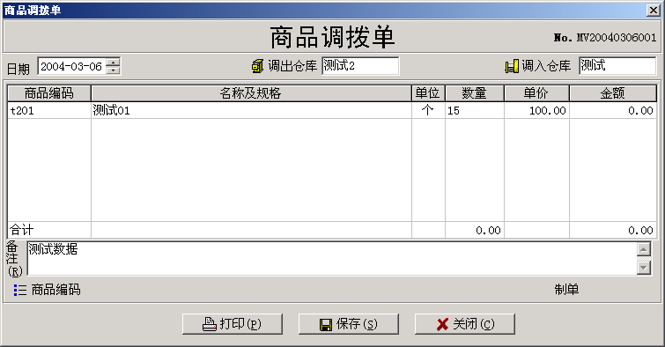
图表 19库存调拨单输入
用户选择库存调拨单相应的调出仓库、调入仓库，以及库存调拨单的详细内容。
仓库的选择和入库单的操作方式一致（参考入库单输入）。数据输入完成后，保存或打印即生成一个新的库存调拨单

2、查询库存调拨单
库存调拨单的查询与入库单的查询类似，参考入库单查询

3、修改库存调拨单
库存调拨单的修改，一般是在库存调拨单据输入出错的情况下调出原单据进行修改。库存调拨单如果被审核过后，就不能修改了。
先根据查询条件找到要修改的库存调拨单，在选中要修改的库存调拨单，点击修改，弹出要修改的库存调拨单界面，修改完后保存即可。修改的界面与输入的界面基本一致。

4、删除库存调拨单
根据条件查询到要删除的库存调拨单，选中库存调拨单，点击删除，经过用户再次确认后删除。

六、库存盘点单管理
库存盘点单，是指商品在盘点的时候清查库存的数目，动态的平衡库存的真实数据，而发生的业务。
在控制面板中选择库存盘点单进入库存盘点单管理界面如图
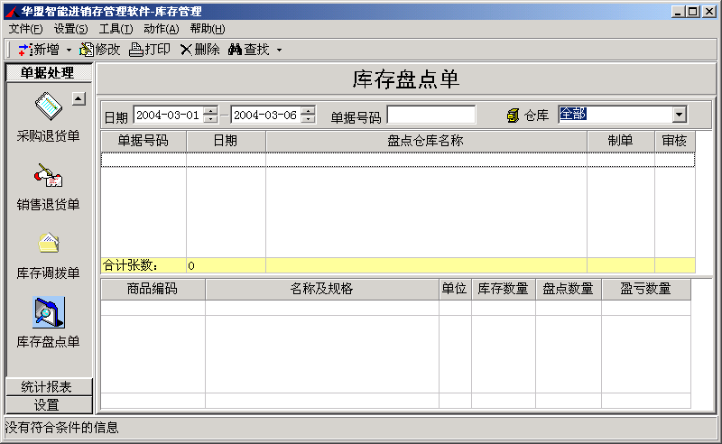
图表 20库存盘点单管理

1、增加库存盘点单
在库存盘点单管理界面中，在工具栏中选择新增库存调拨单，弹出库存盘点单的输入界面，如图
图表 21库存盘点单输入
用户选择库存盘点单相应的调出仓库、调入仓库，以及库存调拨单的详细内容。
仓库的选择和入库单的操作方式一致（参考入库单输入）。数据输入完成后，保存或打印即生成一个新的库存调拨单

2、查询库存盘点单
库存盘点单的查询与入库单的查询类似，参考入库单查询

3、修改库存盘点单
库存盘点单的修改，一般是在库存盘点单据输入出错的情况下调出原单据进行修改。库存盘点单如果被审核过后，就不能修改了。
先根据查询条件找到要修改的库存盘点单，在选中要修改的库存盘点单，点击修改，弹出要修改的库存盘点单界面，修改完后保存即可。修改的界面与输入的界面基本一致。

4、删除库存盘点单
根据条件查询到要删除的库存盘点单，选中库存盘点单，点击删除，经过用户再次确认后删除。

七、商品编码设置
商品编码记录了商品的基本信息，用户可以根据自己的经营的商品按商品的类别、商品的品牌、商品的编码进行分类编码。
用户在控制工具栏中选择设置，在选择商品编码信息进入商品编码的设置界面如图
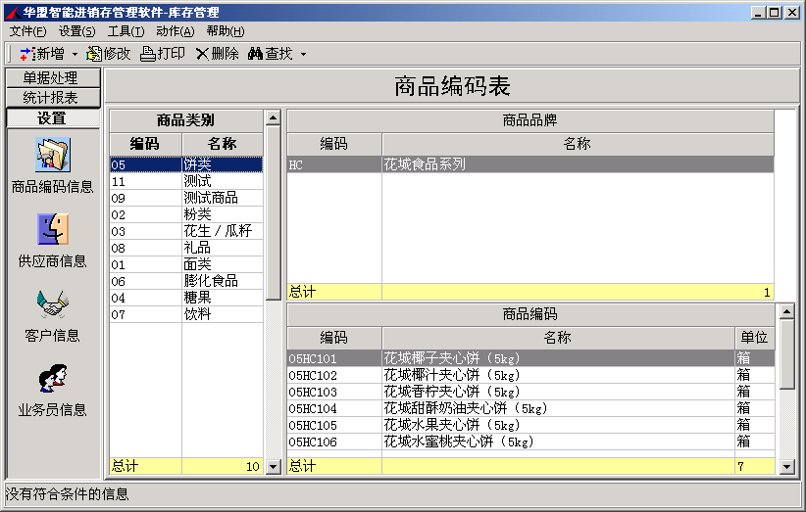
图表 22商品编码设置
用户先选中商品类别，在点击工具栏中的新增，或修改按扭，增加或修改一个商品类别如图
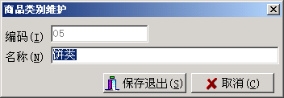
图表 23商品类别输入
输入数据保存后，在商品类别中选择要在那个类别上添加商品的品牌，然后选择商品的品牌，点击增加、修改，在这个选中的商品类别上增加、修改商品的品牌。如图
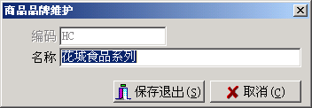
图表 24商品品牌输入
同样在这个商品的品牌上再添加、修改商品的具体商品编码
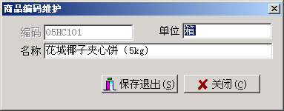
图表 25商品编码输入
商品的编码关系：商品类别->商品品牌->商品编码。
上面添加数据的关系：饼类->花城食品系列->花城椰子夹心饼。

八、供应商信息设置
供应商信息的设置比较简单，在设置中选择供应商信息如图
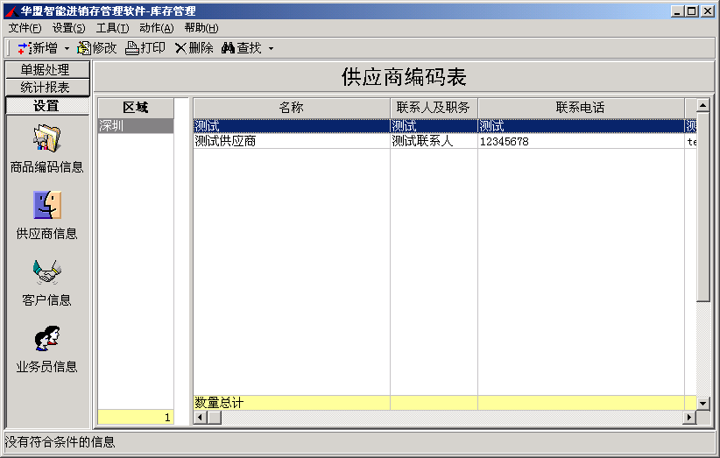
图表 26供应商编码
选择增加供应尚信息，供应商的所在区域用户可以选择，也可以输入新的区域，系统自动记录到数据字典中。如图
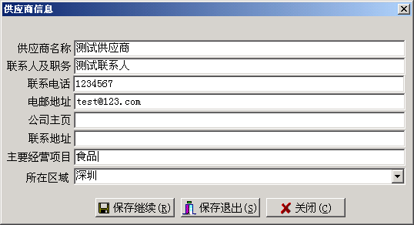
图表 27供应商信息

九、客户信息设置
客户信息设置的操作与供应商的设置类似，增加的信息界面有所不同如图
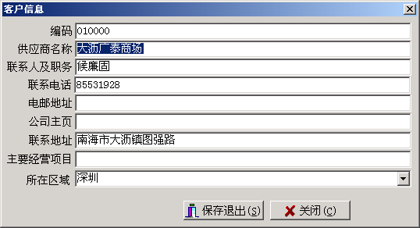
图表 28客户信息输入

十、业务员信息设置
业务员信息设置，在工具栏中选择业务员信息如图：
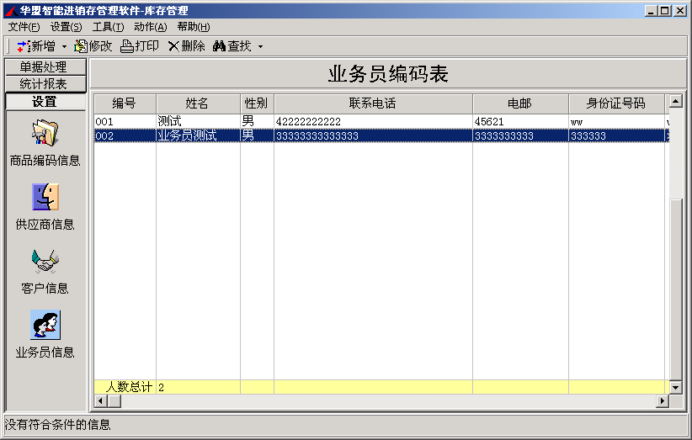
图表 29业务员管理
用户在选择相应的业务员，在点击增加、修改，业务员的信息如图：
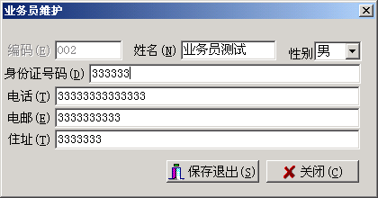
图表 30业务员信息
用户输入完信息后保存。

